**ใบงานการทดลองที่ 1**

**เรื่อง การโปรแกรมเชิงวัตถุด้วยโปรแกรม Eclipse**

**1. จุดประสงค์ทั่วไป**

**1.1. รู้และเข้าใจการติดต่อระหว่างงาน**

**1.2. รู้และเข้าใจการโปรแกรมเชิงวัตถุ**

**2. เครื่องมือและอุปกรณ์ เครื่องคอมพิวเตอร์1 เครื่อง ที่ติดตั้งโปรแกรม Eclipse**

**3. ทฤษฎีการทดลอง**

**3.1. ลักษณะเด่นของภาษา Java คืออะไร ?**

ภาษา Java เป็นภาษาสำหรับเขียนโปรแกรมที่สนับสนุนการเขียนโปรแกรมเชิงวัตถุ ( OOP : Object-Oriented Programming) โปรแกรมที่เขียนขึ้นถูกสร้างภายในคลาส ดังนั้นคลาสคือที่เก็บเมทอด (Method) หรือพฤติกรรม (Behavior) ซึ่งมีสถานะ (State) และรูปพรรณ (Identity) ประจำพฤติกรรม (Behavior)

**3.2. โปรแกรม Eclipse ใช้สำหรับทำอะไร ?**

Eclipse คือโปรแกรมที่ใช้สำหรับพัฒนาภาษา Java ซึ่งโปรแกรม Eclipse เป็นโปรแกรมหนึ่งที่ใช้ในการพัฒนา Application Server ได้อย่างมีประสิทธิภาพ และเนื่องจาก Eclipse เป็นซอฟต์แวร์ OpenSource ที่พัฒนาขึ้นเพื่อใช้โดยนักพัฒนาเอง ทำให้ความก้าวหน้าในการพัฒนาของ Eclipse เป็นไปอย่างต่อเนื่องและรวดเร็ว Eclipse มีองค์ประกอบหลักที่เรียกว่า Eclipse Platform ซึ่งให้บริการพื้นฐานหลักสำหรับรวบรวมเครื่องมือต่างๆจากภายนอกให้สามารถเข้ามาทำงานร่วมกันในสภาพแวดล้อมเดียวกัน และมีองค์ประกอบที่เรียกว่า Plug-in Development Environment (PDE) ซึ่งใช้ในการเพิ่มความสามารถในการพัฒนาซอฟต์แวร์มากขึ้น เครื่องมือภายนอกจะถูกพัฒนาในรูปแบบที่เรียกว่า Eclipse plug-ins ดังนั้นหากต้องการให้ Eclipse ทำงานใดเพิ่มเติม ก็เพียงแต่พัฒนา plugin สำหรับงานนั้นขึ้นมา และนำ Plug-in นั้นมาติดตั้งเพิ่มเติมให้กับ Eclipse ที่มีอยู่เท่านั้น Eclipse Plug-in ที่มีมาพร้อมกับ Eclipse เมื่อเรา download มาครั้งแรกก็คือองค์ประกอบที่เรียกว่า Java Development Toolkit (JDT) ซึ่งเป็นเครื่องมือในการเขียนและ Debug โปรแกรมภาษา Java ข้อดีของโปรแกรม Eclipse คือ ติดตั้งง่าย สามารถใช้ได้กับ J2SDK ได้ทุกเวอร์ชั่น รองรับภาษาต่างประเทศอีกหลายภาษา มี plugin ที่ใช้เสริมประสิทธิภาพของโปรแกรม สามารถทำงานได้กับไฟล์หลายชนิด เช่น HTML, Java, C, JSP, EJB, XML

**3.3. IDE คืออะไร ?**

สภาพแวดล้อมสำหรับการพัฒนาแบบเบ็ดเสร็จ (IDE) เป็นโปรแกรมประยุกต์ซอฟต์แวร์ที่ช่วยให้โปรแกรมเมอร์พัฒนาซอฟต์แวร์ได้อย่างมีประสิทธิภาพ ช่วยเพิ่มประสิทธิภาพการทำงานของนักพัฒนาด้วยการผสมผสานความสามารถต่างๆ เข้าด้วยกัน เช่น การแก้ไข การสร้าง การทดสอบ การจัดแพ็คเกจซอฟต์แวร์ สำหรับแอปพลิเคชันที่ใช้งานง่าย เช่นเดียวกับที่นักเขียนใช้ตัวแก้ไขข้อความ นักบัญชีใช้สเปรดชีต นักพัฒนาซอฟต์แวร์ก็ใช้ IDE เพื่อทำให้งานของพวกเขาง่ายขึ้น

**3.4. การโปรแกรมเชิงโครงสร้างคืออะไร ?**

1. การเขียนโปรแกรมเชิงโครงสร้าง เป็นการเขียนโปรแกรมโดยยึดหลักการ เขียน โปรแกรมแบบแยกเป็นหน่วยย่อย(Module) ตามหน้าที่แล้วรวบรวมหน่วยย่อยเหล่านั้น เขาด้วยกันเป็นโครงสร้างสอดคล้องสัมพันธ์กันเราเรียกว่าขั้นรวบรวมหน่วยย่อยโครงสร้างที่ได้ก็คือโปรแกรมที่ต้องการภาษาที่ใช้พัฒนาโปรแกรมในแนวนี้จัดเป็นภาษาประเภทที่เรียกว่า โปรซีเดอรัลแล็งเควดส์ การเขียนโปรแกรมแนวนี้ได้ถูกใช้มานานตั้งแต่ยุคก่อนจนถึงยุคปัจุจบันซึ่งปัจุจบันก็ยังใช้อยูโดยเฉพาะโปรแกรมที่มีขนาดเล็ก

**3.5. จงเติมคำลงในช่องว่างต่อไปนี้เพื่อให้โปรแกรม Hello World ในภาษา Java สามารถทำงานได้**

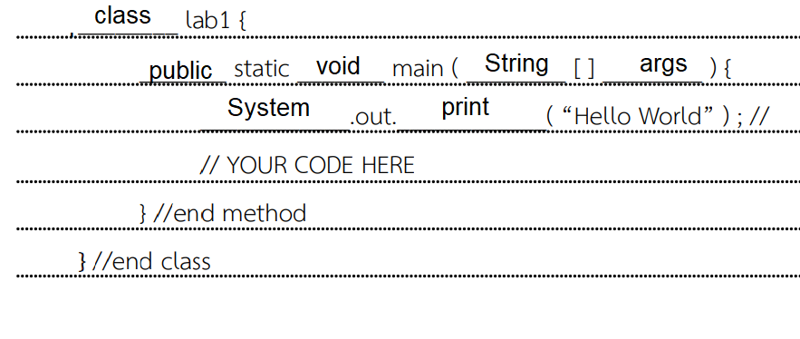

**4. ลำดับขั้นการปฏิบัติการ**

**4.1. เข้าไปที่เว็บไซต์ https://www.blockdit.com/tradertum**

**4.2. เลือกที่ซีรี่ “สอนเขียนโปรแกรมเชิงวัตถุ (Object-Oriented Programming)”**

**4.3. ติดตั้งโปรแกรม Eclipse ตามขั้นตอนในบทความ “OOP ep.0 – ภาพรวมของการเขียนโปรแกรมเชิงวัตถุ”**

**4.4. สร้างโปรเจคใหม่และคลาสชื่อว่า lab1.java**

**4.5. สร้างโปรแกรม Hello World ตามขั้นตอนในบทความ “OOP ep.1 โปรแกรม Hello World (ในภาษา Java)”**

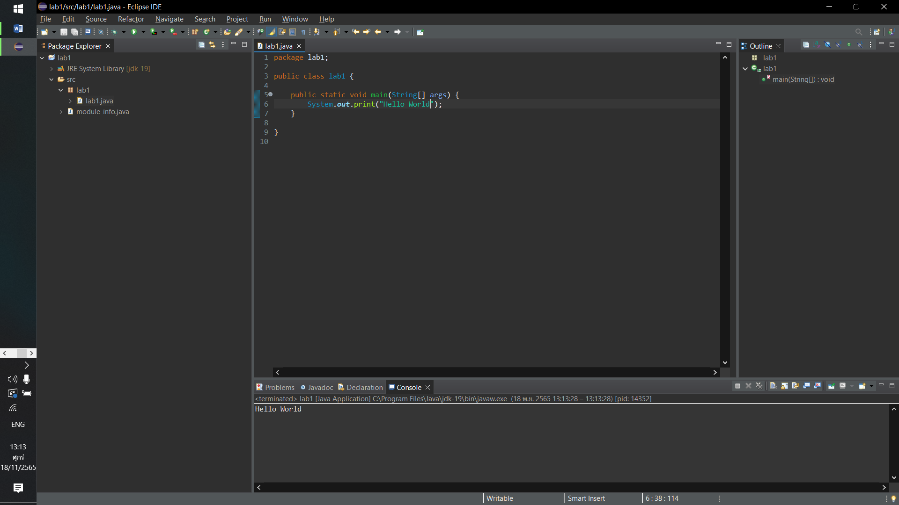

**5. สรุปผลการปฏิบัติการ**

จากการทดลองเมื่อได้ทำตามขั้นตอนตั้งแต่การติดตั้งในส่วน java jdk จนไปถึงการติดตั้ง Eclipse สามารถทำการติดตั้งโปรแกรมแล้วสามารถใช้คำสั่งในภาษา java ได้

**6. คำถามท้ายการทดลอง**

**6.1. การคอมไพล์และรันโปรแกรมใน Eclipse มีขั้นตอนอย่างไร ?**

**6.1.1 ให้มาหาเมนูข้างบนสุดในแทบเมนูแล้วหาคำว่า Run**

**6.1.2 จากนั้นเมื่อนำเคอร์เซอร์ไปวางให้หาเมนูชื่อว่า Run หรือกดคีย์ลัด Ctrl + F11**